湖南教育出版社数学七年级下册：5.2 图形的旋转（教学设计）
授课教师：覃利认
教学目标:1.了解旋转及其旋转中心和旋转角的概念，了解旋转对应点的概念.
2. 图形的旋转的基本性质及其应用．
教学重点:旋转及其有关概念, 图形的旋转的基本性质.
教学难点:运用操作实验几何得出图形的旋转的三条基本性质.
教学过程：
一、新课引入
引入：观察生活中的旋转
（1）日常生活中，我们经常见到以下情景（出示图示：钟表、汽车方向盘、辘轳或电脑演示：钟表指针的转动、汽车方向盘的转动、辘轳打水的情景）．（1）上面情景中的转动现象，有什么共同特征？
（2）钟表的指针、钟摆在转动过程中，其形状、大小、位置是否发生改变？汽车方向盘的转动呢？
1．在这些转动的现象中，它们都是绕着一个点转动的．
2．钟表的指针、钟摆在转动过程中，它的形状、大小没有变化，只是它的位置有所改变．
3．汽车的方向盘在转动过程中，它的形状、大小没有改变，方向盘上的每点的位置所变化．我们把这样的转动叫旋转（rotation），这节课我们就来探讨生活中的旋转.
二、讲解新课
定义：把一个平面图形绕着平面内的某一点O转动一个角度的图形变换叫做旋转，点O叫做旋转中心，转动的角叫做旋转角．
书签1：引入天桃中学莫老师的讲解，强化学生对新知认知
如果图形上的点P绕O点经过旋转至点P′，那么这两个点叫做这个旋转的对应点．
∠POP′叫做旋转角
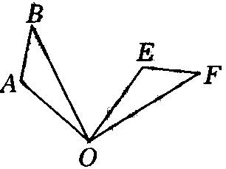
例1．如图，如果把钟表的指针看做三角形OAB，它绕O点按顺时针方向旋转得到△OEF，在这个旋转过程中：
（1）旋转中心是什么？旋转角是什么？
（2）经过旋转，点A、B分别移动到什么位置？
小试牛刀：课堂练习1、2、3
三、探索新知

探究：书签2：播放莫老师的授课视频，省时省力，学生易懂
探究1、点的旋转
探究2、线段的旋转
我们探究上面的图2，请回答下面的问题： 图2
1．线段AF是怎样绕O点旋转至ED的？
2．对应点与旋转中心所连线段的夹角∠DOE、∠FOA是否相等？为什么？
3．旋转前、后的图形AF与ED相等吗？为什么？
探究3、三角形的旋转
动画展示：在101课件学科工具中展示旋转指针，让学生直观感知旋转的三要素
旋转三要素：旋转中心、旋转方向、旋转角度
实践探索：
硬纸板上挖下一个三角形的洞，再挖一个点O作为旋转中心，把挖好的硬纸板放在黑板上，先在黑板上描出这个挖掉的三角形图案（△ABC），然后围绕旋转中心O转动硬纸板，在黑板上再描出这个挖掉的三角形（△A′B′C′），移去硬纸板．
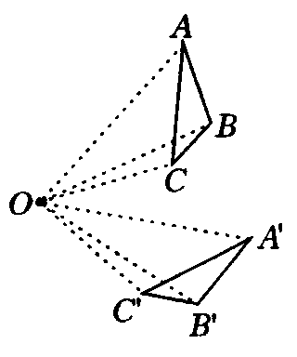
根据图回答下面问题（独学2分钟，对学1分钟，群学2分钟）
1．线段OA与OA′，OB与OB′，OC与OC′有什么关系？
2．∠AOA′，∠BOB′，∠COC′有什么关系？
3．△ABC与△A′B′C′形状和大小有什么关系？
归纳总结：旋转的基本性质：
（1）对应点到旋转中心的距离相等；
（2）对应点与旋转中心所连线段的夹角等于旋转角；
（3）旋转前、后的图形全等．
三、课堂练习
1.如图，此图案可看成是由图中的哪个基础图形经过怎样的变换而得到？（用笔把基础图形圈出来）
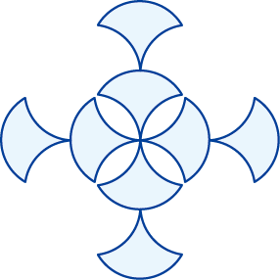

2.如图，四边形ABCD是边长为1的正方形，E为CD边的中点，把△ADE绕A点顺时针旋转90°，（1）画出旋转后的图形；（2）若E点的对应点为F点，求AF、CF的长度是多少？（3）在（2）的基础上，连结EF，那么△AEF是怎样的三角形？
书签3：播放莫老师的视频，突破难点

四、课堂小结
对比平移、旋转的定义和性质，它们有哪些相同点和不同点？
五、板书设计
1、定义:P119
2、旋转三要素:中心、方向、角
3、旋转的基本性质：
六、教学反思：
1.引入莫老师的讲课视频省时省力，难点得到了突破。
2.沿用莫老师的第三段视频(书签3）有点背景杂音，影响了一点学生的视听效果，不是很理想。

